V šoli
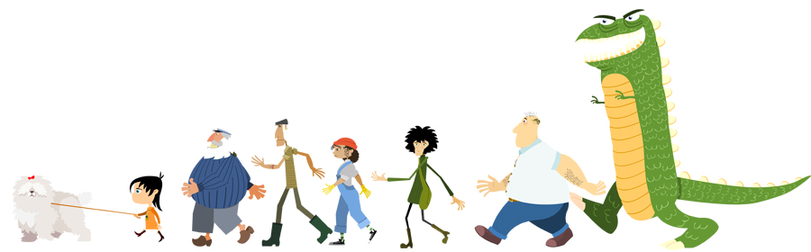
Naredi raziskavo med sošolci in sošolkami in podatke vpiši v preglednico na strani: http://podium.gyldendal.no/lilibi/mestni-park-3-4/matematika/prikazi/igre/rezultati-4

Kateri je tvoj najljubši predmet?
 | Deklice | Dečki
matematika
slovenščina
šport
glasbena umetnost

Kaj od tega se ti zdi najhuje?
 | Deklice | Dečki
pozabljena domača naloga
da zaspim in zamudim pouk
pozabljene potrebščine
kontrolna naloga

Kakšne barve je tvoja torba?
 | Deklice | Dečki
rdeča
modra
roza
nič od tega

Kako bi najraje sedel v razredu?
 | Deklice | Dečki
sam
po dva skupaj
v skupini
v polkrogu

Kateri predmet se ti zdi najzahtevnejši?
 | Deklice | Dečki
matematika
slovenščina
spoznavanje okolja
glasba

Kaj bi najraje delal, če ne bi bilo pouka?
 | Deklice | Dečki
bral knjigo
gledal film
klepetal
poslušal glasbo

